Экскурсия на ИП Ермолова «Дом шерсти»
20 марта 2015 г. ребята из замещающих семей Бобровского, Лискинского муниципальных районов и выпускники 9-х классов школы-интерната посетили «Дом Шерсти» - цех по переработке овечьей шерсти и козьего пуха. Экскурсию провел директор предприятия Ермолов Юрий Викторович. «Дом Шерсти» производит высококачественные валенки-самовалки и валяные тапочки. Валенки и тапочки изготовлены из овечьей шерсти, украшены нашими мастерами лентами и бисером.
В основе работы цеха лежат полная экологичность производства, контроль соответствия перерабатываемого материала, высочайшее качество выпускаемой продукции.
Ребята узнали о целебных свойствах козьего пуха. Козий пух – это необыкновенно нежный, мягкий, легкий и теплый материал. Целебные свойства его также многочисленны, пух полностью гипоаллергенен, оказывает противовоспалительное действие.
Овечья шерсть и козий пух лечат сухим теплом простуды, растяжения, успокаивают ревматические, головные, зубные боли, оказывают благоприятное воздействие при радикулите, остеохондрозе, улучшают кровообращение и состояние кожи.
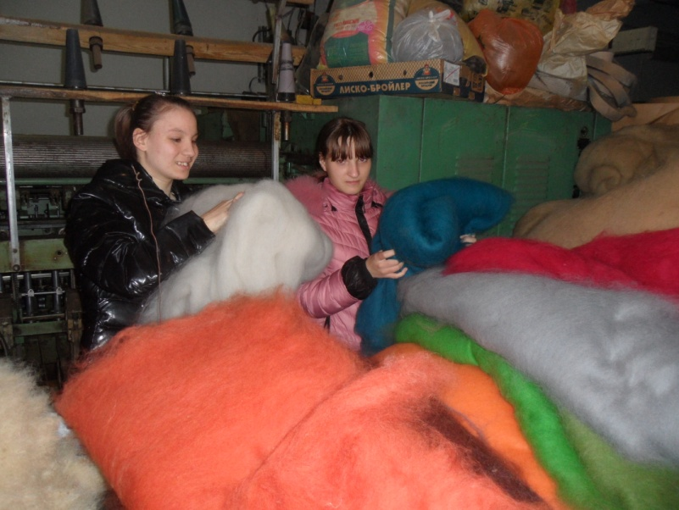
В ходе экскурсии ребята убедились, что за достойными рабочими местами и заработной платой не обязательно выезжать за пределы своего района, можно и здесь найти свое место в жизни.
